Лабораторная работа №1

Модель колебаний пружинного маятника

Постановка задачи:

Определить характеристики гармонических колебаний пружинного маятника (амплитуду, период и частоту смещения его скорости и его ускорения) если груз имеет массу m, а коэффициент пружины равен k. Шарик, массой 0,1 кг колеблется на столе около положения равновесия в течении 10 секунд, коэффициент упругости пружины k=0,2, значение первоначального отклонения шарика xh=0,2 м

Задание 1:

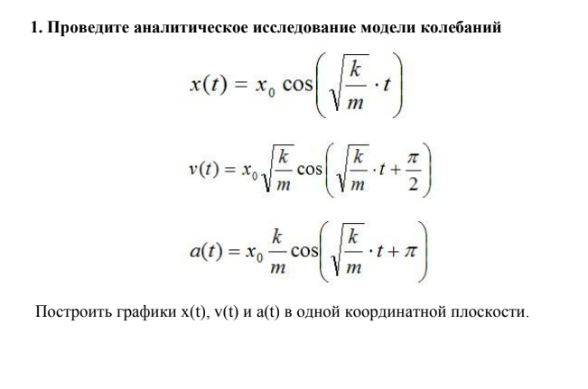

Результат:

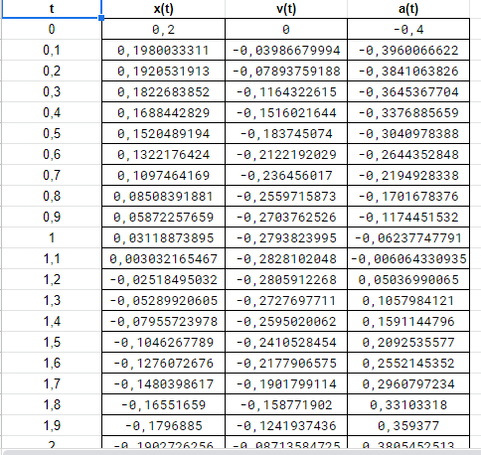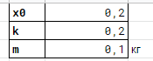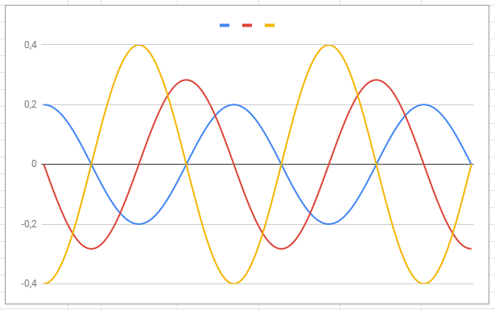

Задание 2:

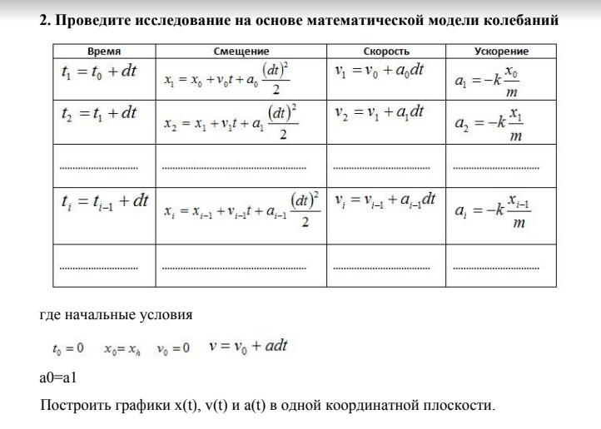

Результат:

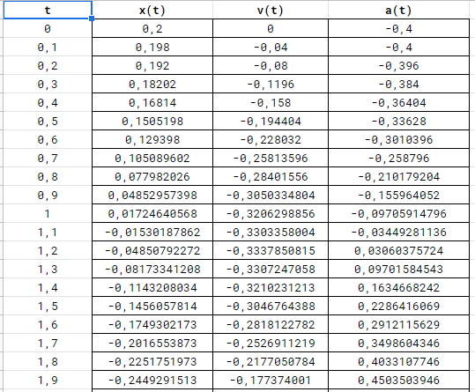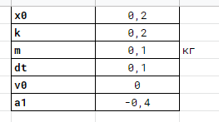

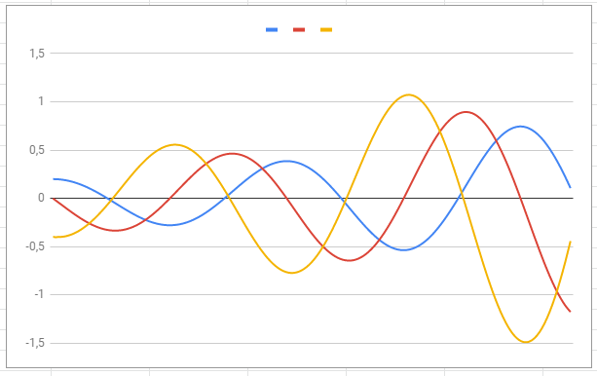

Задание 3:

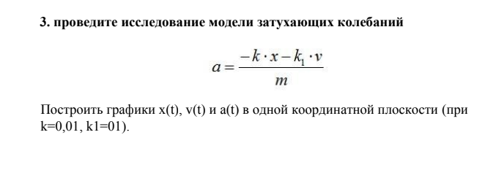

Результат:

